1. Definición de rede de computadoras
Unha rede de computadoras é un conxunto de dúas ou máis computadoras interconectadas que intercambian información e compartir recursos. A conexión pode ser a través de cable, liñas de teléfono, satélites, infravermellos, etc.

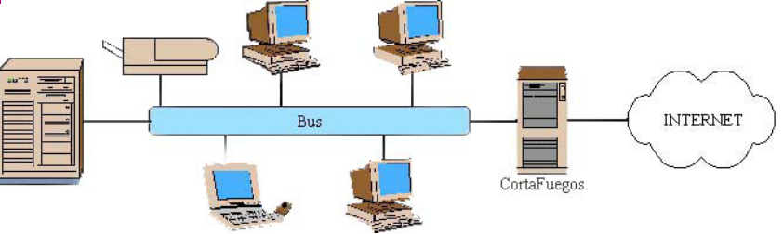
Beneficios do uso de redes: compartición de recursos, tanto elementos físicos (impresora,etc), como elementos lóxicos (información). Isto facilita a redución de custos e o aumento da competividade das empresas.

- Fiabilidade: Compartir recursos e permite telos replicados, aumenta a tolerancia a erros e perdas no sistema, ao ter máis dunha fonte para os recursos.
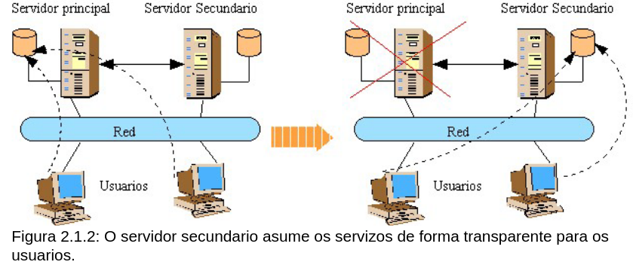
- Aforro económico:
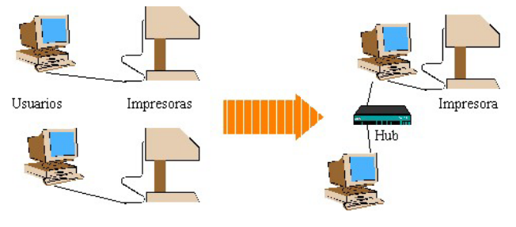
- Comunicación: As redes é un dos máis poderosos medios de comunicación.
- Escalabilidade: Facilitan o crecemento e a adaptación da organización, ás necesidades crecentes de capacidade e rendemento provocadas polo mercado
- Dispoñibilidade: Hai dispoñibilidade para calquera usuario sen importar a súa localización.
- Repartición da carga do traballo: Aliviase a carga do traballo nos equipos que actúan como clientes á vez que se reduce o tráfico na rede.
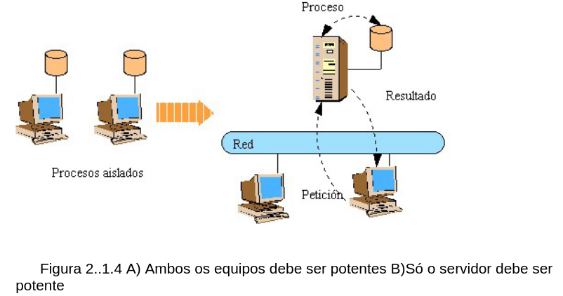
- Acceso a Internet: Facilitar o acceso a Internet e comunicacións co exterior.
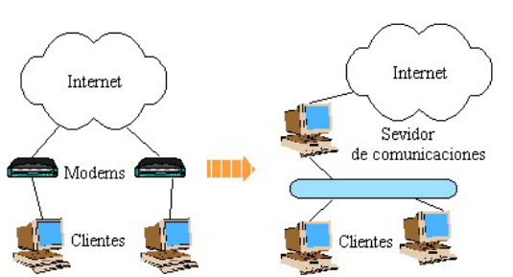

2. Aplicación dunha rede de computadores

Usos máis habituais:
- Acceso a recursos físicos: impresoras, módems...
- Acceso a ficheiros: Compartir un almacenamento común para os ficheiros de usuarios. A centralización dos recursos facilita a súa xestión e seguridade (posiilidade de copias periódicas).
- Acceso a base de datos: Ter unha base de datos centralizada e compartida polos usuarios, facilita o acceso a datos, unha maior dispoñibilidade deles e un equilibrado das cargas para o seu tratamento.
- Acceso a programas: Existen programas que precisan grandes requisitos, polo que, en moitas ocasións resulta máis factible que se executen nos servidores e que os clientes se beneficien mediante un acceso remoto
- Comunicación co exterior: As redes son o mecanismo máis efectivo e económico de consequir que os usuarios poidan comunicarse con elementos externos, a través de Internet ou mediante o correo electrónico.

3. Tipos de redes
Clasificadas na súa amplitude xeográfica temos tres tipos:

3.1 Redes de área local (LAN)
Extensión reducida, o máis estendido é dun edificio dunha empresa, facultade, colexio... Os equipos están relativamente próximos o cal facilita a súa conexión mediante un simple cableado e un conxunto de tarxetas rede.
LAN—canle de comunicación compartido por unha serie de elementos conectados.
A LAN máis difundida é a Ethernert, onde a transmisión de datos é o suficientemente rápida para que parezcan que os equipos estan directamente conectados co destino..
Os aspectos máis caracterísitcos da LAN son:
- Altas velocidades de transmisión
- Poucos usuarios
- Gran fiabilidade e baixa taxa de erros
- Adoitan ser propiedade privada
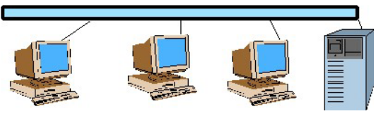

3.2 Redes de área metropolitana (MAN)
A MAN a súa extensión é maior ca LAN, podendo abarcar cidades completas. Exemplo: Unha rede que conecta os distintos campus que conforman as universidades dunha cidade. Xeralmente, son os organismos oficiais os que recorren a este tipo de redes. Unha MAN é unha versión máis grande ca LAN, a tecnoloxía son similares.
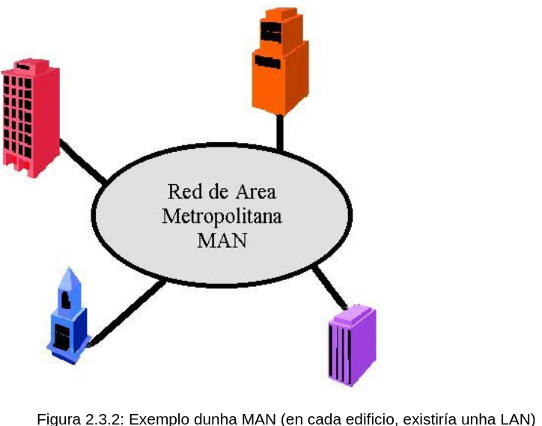

3.3 Redes de área extensa (WAN)
Redes capaces de abarcar grandes rexións xeográficas (continente ou mesmo o mundo). Requiren dunha implementación de gran complexidade pois permiten a interconexión de redes con distintas características. Exemplo: Internet
O máis importante son os elementos de conmutación, que conectan dous ou máis liñas de transmisión (routers). Cando os datos chegan pola liña de entrada, o elemento de conmutación elixe unha liña de saída para reenvialos.
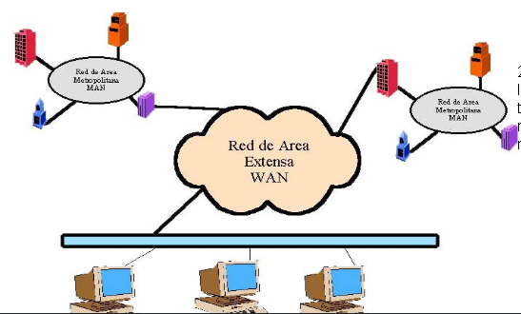

4. Topoloxías ddunha rede de computadores
Topoloxía como a organización dos elementos da rede, orientada a recoller a comunicacións actuais e futuras. Ou topoloxía como mapa de distribucioón dos elementos da rede. A topoloxía define os custos da instalación, as posibilidades de expansión e escalabilidade e a complexidade de mantenemento da rede. Á hora de determinar a tpoloxía destacan:
- Custo: A rede debe adaptarse ás necesidades da organización, unha infrautilización dunha rede pode ser tan perxudicial economicamente como non tela.
- Adaptibilidade: Debe prever as futuras necesidades da rede. As tendencias tecnolóxicas avanzan a tal velocidade que pode provocar que unha rede mal deseñada, quede obsoleta ou sen capacidade de ampliación.
- Mantenemento: O deseño debe facilitar a supervisión, administración, detección e reparación de erros, así como calquera tarefa relacionada coa xestión e actualización da rede.
- Distribución xeográfica: Ter en conta a localización física dos elementos a interconectar.

4.1 Control de acceso ao medio
Todas as redes constan dun conxunto de dispositivos que DEBEN compartir a capacidade de transmisión da rede, polo que precísase dun protocolo de control de acceso ao medio (MAC). Este control pode levarse a cabo de dúas formas:
- Centralizado: Deséñase un controlador que conceda o acceso á rede, cando unha estación desexa transmitir, ten que esperar a que o controlador lle de permiso.
- Descentralizado: As tarefas repártense entre as estacións que comparten o medio
A centralizada permitee que a lóxica de cada nodo sexa máis simple, pero xera un punto vulnerable a erros.
Para determinar como o control de acceso lévase a cabo precísase da topoloxía da rede. Estas poden ser de: topoloxía punto a punto total, topoloxía de bus, topoloxía en estrela, topoloxía en anel, topoloxía en árbore. A parte están as topoloxías lóxicas/mixtas que poden ser de dous tipos: topoloxía anel-estrela e topoloxía bus-estrela.

4.2 Topoloxía punto a punto total
Existe un ligazón independente que une cada nodo con todos os demais. As súas vantaxes son:
- Non necesitan algoritmos de encamiñamento nin de obtención de rutas óptimas
- Simplicidade conceptual e de mantemento
O inconveniente é que o número de conexions necesarias para establecer é de N*(N-1)/2. O custo aumenta de forma brusca cando o número de nodos é alto. Exemplo:
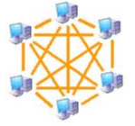

4.3 Topoloxía de bus
Formada por un cable que ten unha resistencia conectada a terra en cada extremo que permite pechar o bus, terminador. Os elementos da rede se conectan ao extremos que logran que as sinais non reboten e volvan ao bus. Utilizada en Ethernet y LocalTalk.
Vantaxes:
- Facilidade para a conexión de novos nodos
- Cableado reducido e sinxelo
- Salvo no cable central, un erro non deixaria inoperativa toda a rede
Inconvenintes:
- Erro no cable principal provoca que a rede sexa inoperante
- Detección de problemas complexa
- Seguridade de información baixa xa que un bus é facilmente ponteable.
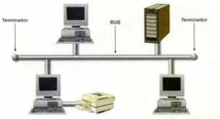

Precisase un método para indicar a quen vai dirixida a información e un mecanismo para evitar que dous equipos transmitan información (ao bus) simultaneamente posto que se solaparia a información. Control--transmitir periodos longos.
Exemplo transmisión:
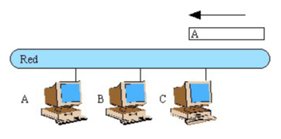
A informacion de C a A

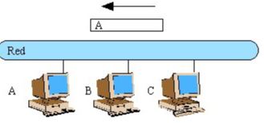
Atravesa B, que comproba que o destino é outra estación polo que o ignora

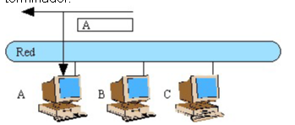
A observa que a información é para súa estación polo que copia os datos e a información chega ao final do bus que é absorbida polo terminador

4.4 Topoloxía en estrela
Os nodos da rede conéctanse cun concentrador (hub) ou conmutador (switch) formando unha estrela fisica. A informaciónd que transmiten os nodos pasan a través dun concentrador, que realiza de rexenador e amplifiador de datos.
Ethernet e LocalTalk soportan esta topoloxía. Sempre que se quera establecer comunicación entre os dous nodos, a información pasa polo punto central (concentrador).
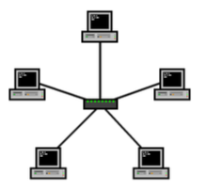
O funcionamento do concentrador pode ser de dúas maneiras. A primeira é pola técnica de difusión, a transmisión dunha trama retransmítese sobre tódalas ligazóna de saída (similar ao bus). A outra, é na que a trama entra no concentrador e retransmíte unicamente cara ao nodo destino.
- Topoloxía en estrela pasiva: O punto central é un hub pasivo (simple dispositivo con moitos portos de entrada).
- Topoloxía de estrela activa: O hub realiza tarefas de repetidor e rexenerador de sinal. (Podese encargar da realización e analise de estatísticas para mellorar o rendemento da rede).
Vantaxes topoloxía en estrela:
- Facilidade para a instalación e mantemento
- Posibilidade de desconexión dos elementos sen afectar o resto de equipos
- Facilidade para detenccíon e reparación de erros
- Aproveita o cableado existente nos edificios
Desvantaxes:
- Custo máis elevado ca topoloxía en bus, xa que require maior cableado, de maior complexidade e cun custo adicional ao ser necesario un conmutador ou concentrador
- Fallo nu hub--inutilización da rede
- Lóxica do concentrador pode ser complexa
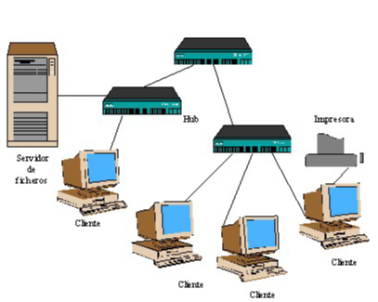

4.5 Topoloxía en anel
Cableado en forma de bucle pechado (forma de anel) no que os nodos da rede conéctanse entre si. Cada estación está conectada a un "repetidor" que pasa a información entre a rede e o nodo. A información circula nunha única dirección. Unha trama circula polo anel que pasa a traves das estacións ate chegar a estación destino, que copia "a trama" nunha memoria temporal local. A trama continua circulando até a estación de orixe, onde é eliminada (a trama).
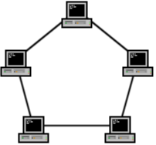

(bucle pechado, ten tres funcións (para que funcione como rede): inserción, recepción e eliminación de datos)
Usase en redes tipo Token-Ring.
Inconvenientes:
- Rompese o anel, paralízase a rede
- Instalación e mantemento máis complexas cas topoloxías anteriores.
- A lóxica pode ser complexas.

Un anel consta de varios repetidores, conectados a outros dous mediante liñas de transmisión uni direccionales

Na topoloxía en anel os datos poden circular indefinidamente polo bucle. Dous alternativas para a eliminación dun paquete: 1º que o paquete sexa eliminado por parte do receptor, 2º que o receptor o elimine cando complete a volta ao anel. Esta última permite:

- Confirmacións automáticas
- Direccioamento múltiple (paquete pode ser enviado a multiples direccións)

Labores importantes dun repetidor:
- Análise de patróns: Cando chega un paquete ten que examinalo para comprobar que a direccion que leva asociada é a do equipo, se non o é, esa trama debe ser eliminada
- Envío: No caso de que a información que circula polo anel teña como destinatario o equipo conectado ao repetidor, este debe proporcionarlla.
- Modificación: Para facilitar os procesos de control, é necesario que algúns paquetes sufran modificacións a medida que circulan polo anel.

Topoloxia arbore: no

6. Medios de transmisión

6.2 Par trenzado
O par trenzado consiste en dous cables de cobre aislados, enlazados de forma helicoidal. Utilízase para reducir a interferencia respecto aos pares cercanos e outras interferencias procedentes do exterior.
2,5V+V
-2,5V-V
+V3V

+V -V =0

-V3V
0,5 -0,5

1 -1
Hai valor de erro de +-1,5
6,5

5

3,5
1,5
0
-1,5
Normalmente un dos cables está marcado cunha línea lonxitudinal que indica que se utiliza como masa. Debido a que o par trenzado utilízase tamén para a transmisión dixital, e es necesario seguir o orden cando se trenza ao conector.
En uno suma 0,5 y resta 1
En otro suma 1 y resta 0,5
(mal dibujado el “iman”)

Dependendo dos números de pares que teña o cable, o nº de voltas por metro que oisee su trenzado e os materiales utilizados, clasifícanse en: categoria 1 (cable paralelo), cat. 2, cat. 3, cat. 4, cat. 5, cat. 5e, cat. 6 e cat. 7.
Dependendo da forma na que se agrupan os pares, temos:
- Pares trenzados non apantallados (UTP): Máis simples e flexibles, pero moi sensibles a interferencias. O UTP de categoria 5 está recubierto dunha malla de teflón
- Pares trenzados apantallados individualmente (STP): iguais que os anteriores, pero rodeados por unha malla conductora, que se conecta as diferentes tomas de terra dos equipos. Gran inmunidad do ruido.
- Pares trenzados apantallados individualmente con malla global (S/STP): iguais cos anteriores, pero añadindo unha pantalla global a todos os cables. Maior inmunidade ao ruido
- Pares trenzados totalmente apantallados (FTP):

O par trenzado é facil de instalar. En moitas ocasións os conectores xa vienen montado no cable (en cables reducidos que conectan dispositivos de interconexión de redes), aunque en otras es necesario montarlos manualmente (cables que se instalan en las paredes o techos que conectan cos enchufes da pared).
É importante realizar un bó montaxe dos conectores, xa que os puntos máis propensos ao ruido se introducen a través deles. Se non se seguen as recomendacións é probable que o conector pueda ser unha fuente receptora do ruido. Recomendacións:
- Manter o trenzado dos pares máis próximo ao punto do encaixe co conector
- Eliminar o fragmento de pantalla protectora do cable que sea necesario para realizar a conexión
- Non realizar empalmes dos cables
- Deixar lonxitude suficiente para o cable de forma que non se encuentre forzado e tire do conector

6.3 Cable coaxial
O cable coaxial é o medio típico de transmisión. Ten mellor blindaxee que o par trenzado, polo que alcanzan maiores velocidades de transmisión e os tramos entre repetidores o estacións poden ser máis longos.
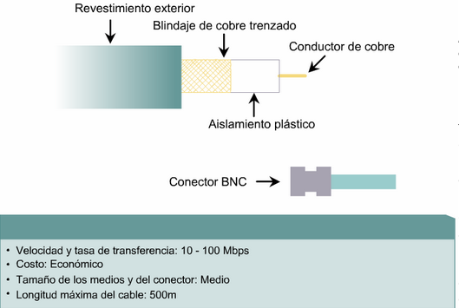
Consta dun alambre de cobre duro na parte central (circula a señal), rodeado por un material aislante. Rodeado este por un conductor cilindrico parecido a unha malla de cobre trenzado que fai de masa. Cuberto por unha capa de plástico protector. Esta construcción confiere un elevado ancho de banda e excelente inmunidad ao ruido.

6.4 Fibra óptica

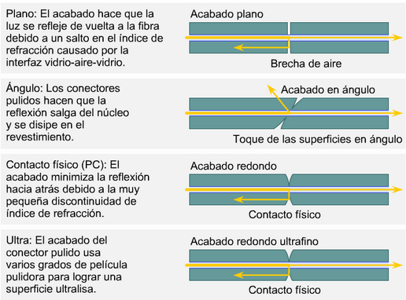
(crimpado)

6.5 Medios inalámbricos

6.5.1 Ondas de radio
Faciles de generar, poden recorrer largas distancias, penetran nos edificios e viaxan en todalas direccións dende a fonte emisora. Cando cubren longas distancias, precisase realizar un control estricto para que as diferentes transmisións non interfieran entre sí.

6.5.2 Microondas
(saber diferencialas das outras e a importancia que ten)
Permite as transmisións tanto terrestres como con satélites. Súas frecuencias están comprendidas entre 1 e 10 Ghz, posibilitan velocidades de transmisión de 10Mbps. Por enriba dos 1000Hz as microondas viaxan en liña recta, polo tanto, pódese concentrar nun raio de pequena anchura.
A diferencias das ondas radio, as microondas non atraviesan ben os obstáculos, facendo necesario situar antenas repetidoras cando queremos realizar comunicacións a longas distancias. Nas comunicacións por satélites existe un pequeno retardo de aproximadamente 0,3 segundos en chegar e voltar.
As redes locais inalámbricas (WiFi) utilizan microondas para transmitir informacion. A maioría son de 2,4 Ghz, aunque empecen a abundar as de 5 Ghz, posibilitando o uso de bandas menos saturadas e con maior ausencia de ruido.
A transmision vese afectada pola potencia do sinal, pode adaptar a súa velocidade de transmisión a "cobertura" dispoñible. A frecuencia establécese diferentes rangos: canais, que utilízanse para realizar comunicacións.
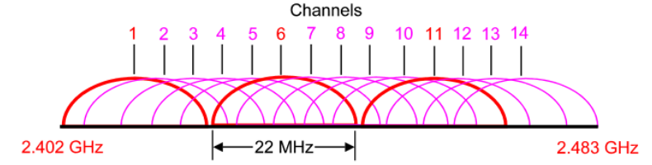
A hora de instalar unha rede inalámbrica hai que ter moito coidado para seleccionar a canle de comunicación sobre o que vai a funcionar (se é canal de 2,4Ghz). Dúas redes próximas non pode transmitir no mesmo canal, poeque vanse crear interferencias entre elas. (os canles contiguos tampouco), xa que cada canle ten rango de 22Mhz e so unha separación de 5Mhz entre os canles.

6.5.3 Ondas infravermellas
(en desuso, único uso os mandos de television…) Controis unidireccionais. Son perturbadas polos raios solares

IPV4
4 números de hasta 3 decimales (0-255) 8 . 8 . 8 . 8 32bits
para lans y cosas para estar por casa

IPV6

6.6 Comparativa dos medios de transmisión
Característica | Cable coaxial |  | Cable de pares trenzados |  | Fibra Optica
Característica | Groso | Delgado | UTP | STP/FTP | Fibra Optica
Velocidade de transmision | 1 Gbps | 10 Mbps | 100 Mbps | 10 Gbps | >10 Gbps
Lonxitude máxima segmento | 500 m | 200 m | 100 m | 100 m | >3Km
Inmunidade frente a interferencias | Máxima | Boa | Mínima | Boa
Conectores usados | Transceptor | BNC | RJ-45 | RJ-45 | Fusións,
Flexibilidade física | Ningunha | Media | Máxima | Media | Baixa/ningunha
Dificultade da instalación | Alta | Baixa | Media | Alta | alta
Custe | Alto | Baixo | Moi baixo | Baixo | Medio

